2017年报

伊利的历史我在这里就不多介绍了，比较长，毕竟这是一家90年代就上市的公司。简单说一句，伊利公司管理层曾经发生一次动荡和一次巨亏。动荡是2003年，前任领导人被拘，潘刚上任；巨亏是2008年，三聚氰胺事件。除这两次事件之外，伊利的经营一直非常健康，营收和利润均平稳上升。说到这，我就要放出本文第一张图了，也是时间跨度最大的一张：

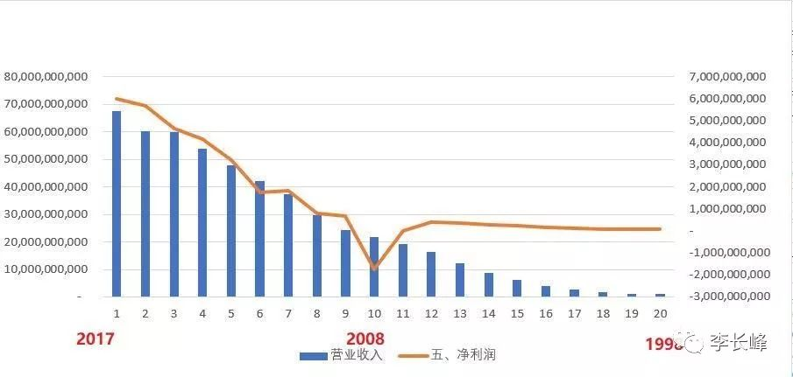

这是从1998年到2017年伊利的营业收入和净利润图，可以看出，除了2008年之外，伊利的收入和利润均平稳上升，可预期性非常强。这张图没有放现金流数据，不过不要紧，后面有个最近8年的图，可以对比现金流。如果将这张图和伊利的股价做个比较，就会发现，净利润的提升完美带动了股价的上涨，就像一对亲兄弟（股价走势图此处略）。

伊利的收入和利润为什么能取得如此巨大的涨幅呢？很关键的一点是伊利是一家消费品公司，同时赶上了中国经济迅猛发展的年代。随着人们收入水平的提升，对生活质量的要求也越来越高，而牛奶是高生活质量的必备食品。收入提升，喝牛奶增多，道理就是如此简单粗暴。

当然，中国乳制品公司太多了，在20多年的激烈竞争中能够脱颖而出的公司太少了。伊利、蒙牛、光明等，掰着手指头都能算出来。伊利能发展到现在的位置，和伊利本身的发展策略有很大关系，这个我还没研究透，不再赘述。

接下来，我们看伊利的盈利能力，下图是2010年至2018年3季度的数据：

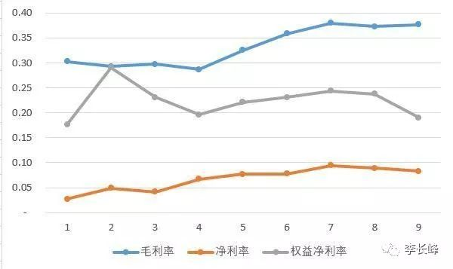

明显可以看得出来，毛利率和净利率呈稳步提升的状态，但净利率不过是10%的水平，属于薄利多销型，权益净利率则大致保持在20%多一点，伊利本身的负债率并不高，所以说这个盈利水平算是很好了。

有收入、有利润，接下来再看看有没有现金：

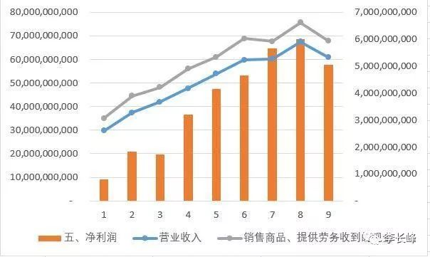

我敢说，伊利的现金流在整个A股都没几个对手。从最近8年1期的数据看，收现比一直保持在1.19-1.12之间，恰好反映了增值税的影响，这是一件多么难得的事啊。

说完了盈利能力和现金流，再来看看周转情况：

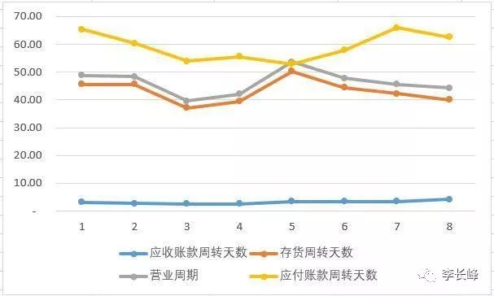

最近8年，伊利的应收账款周转天数一直保持在5天以下，存货周转天数则在40天左右，所以营业周期就在45天左右，整体比较稳定。应付账款周转天数则基本在60天，所以伊利的现金周转天数实际上是负数，这一点是非常说明伊利的话语权的。

伊利2018年半年度报告公布之后，盈利水平和2017年年报如出一辙，都是增收不增利，市场也都报以大跌。我看了一下利润表，发现主要是销售费用有所提升，影响了净利率水平，而市场对于销售费用一向反应比较敏感。

这一反应不无道理，只是反应有点大，这个销售费用率应该结合行业来看。我么可以对比一下蒙牛的销售费用率：

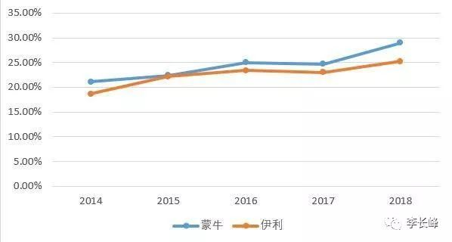

最近5年，两家公司的销售费用率均呈现上升趋势，并且蒙牛的费用率还比伊利高一点。如果我们再看一下两者的净利率，就会发现蒙牛的净利率更是不如伊利，最近几年均在5%的水平。考虑到目前的市场竞争越来越激烈，销售费用有所上升也是情理之中。蒙牛赞助了世界杯，伊利自然也不能坐以待毙，电视节目的广告费自然就上去了。

其实从消费品的角度看，多做广告并不是什么坏事。你可以回想一下，哪个消费品品牌不是靠广告费砸出来的，就连我们最熟知的可口可乐也一样如此。在广告费的投入上，有时候，一旦落后了，在收入上就永远落后了。

伊利目前的产品代言人都是国内当红明星，有baby、鹿晗、李晨、彭于晏等，阵容相当强大，而蒙牛好像只有个梅西和TFBOYS？反正我没在电视广告上经常看到，这可能会加大两者之间的差距。

然后我再说一下两公司的产品线，如图：

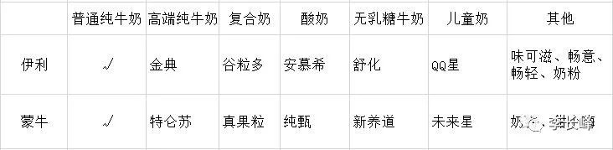

两者的产品线比较类似，不过伊利的产品更多，蒙牛产品则比较集中。蒙牛的策略是做精品爆款，而伊利则靠长尾策略取胜，总体而言，伊利的收入要比蒙牛高一些。

以前蒙牛的创新力要强于伊利，毕竟蒙牛的竞争策略是引领创新，比如特仑苏的推出。目前看，虽然在高端牛奶的市场上蒙牛的地位更高一些，但最近伊利发力明显更足，推出了不少新品，同时还很注重对新品的推广，很有点农村包围城市的感觉。

还有一点就是儿童牛奶方面，个人感觉伊利在儿童牛奶方面的发力更加充足，销量也更高。这一点短期可能看不出什么差距，但时间长了，消费习惯就培养出来了，这对于抓住未来的消费者是很有作用的。

先用现金流折现模型估计：经过查看最近10年伊利经营净现金流和资本支出情况，发现现金流波动比较大，大致复合平均增速在20%左右；同时资本支出占净现金流比例逐渐减少，目前已稳定在50%左右，估计未来还会下降一部分；以2017年年报为基准进行估计，保守预计未来10年现金流增速12%，折现率8%，永续增长率3%，估计如下：

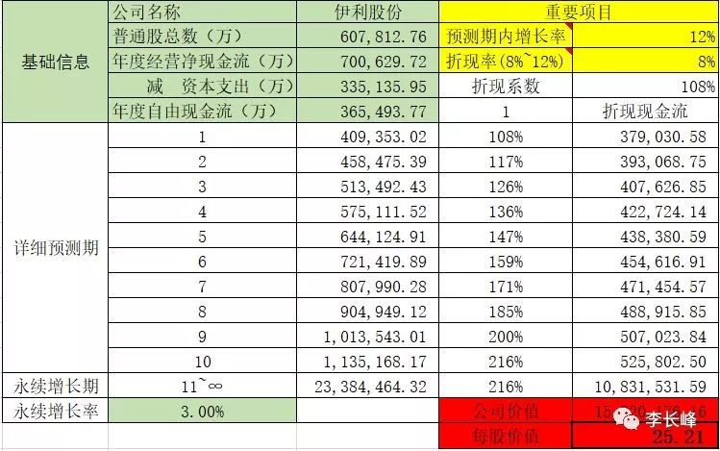

再用PE进行估计：伊利过去8年平均市盈率为24.5倍，则目前市盈率正处于一个中庸的地位。